Installatiehandleiding

1 Omgeving

1.1 Sectorplot-database

In deze postgreSQL-database (met PostGIS 2.x) worden de sectoren door de plugin opgeslagen en uitgelezen.

name: sectorplot
host: db02.dev.cal-net.nl
port: 5432
database: sectorplot
user: sectorplot
pw: sectorplot!

<!--
1.2 NNP-database

Uit deze postgreSQL-database worden de locaties van de 'nuclear power plants' (npp's) uitgelezen.

name: npp
host: db02.dev.cal-net.nl
port: 5432
database: sectorplot
user: sectorplot
pw: sectorplot!
–->

1.2 GeoServer

Aangemaakte SectorPlots kunnen als WMS worden gepubliceerd in GeoServer. Deze moet als volgt geconfigureerd zijn.

Host: geoserver....

1.2.1 create workspace

name: rivm
namespace: www.rivm.nl

1.2.1 create store

name: sectorplot
description: sectorplot on db02.dev.cal-net.nl
workspace: rivm
host: db02.dev.cal-net.nl
port: 5432
database: sectorplot
user: sectorplot
pw: sectorplot!

1.2.1 Create style

De style SLD

name: sectorplot
workspace: <none>
copy-paste
sectorplot.sld)

2 QGIS

Is een desktop-applicatie voor Windows en Linux die gedownload kan worden van gqis.org. Minimale versie 2.12. Onder Windows, na een upgrade van een oudere versie de oude installatiemap hard verwijderen.

Bijvoorbeeld te vinden in
c:\Program Files\QGIS Pisa\

2.1 SectorPlot-plugin

Binnen QGIS kunnen plugins worden geïnstalleerd vanuit een 'repository' (repo) met de plugin-manager. Standaard is alleen de repo met officiële plugins ingesteld. De SectorPlot plugin staat in een eigen repo binnen cal-net en moet worden toegevoegd.

Ga in QGIS naar 'Plugins' > 'Plug-ins beheren en installeren...'

In tabblad 'Extra' kies je 'Toevoegen...' en voer je de naam en url van de nieuw repo in

naam: rivm qgis repo
url: http://repo.svc.cal-net.nl/repo/rivm/qgis/plugins.xml

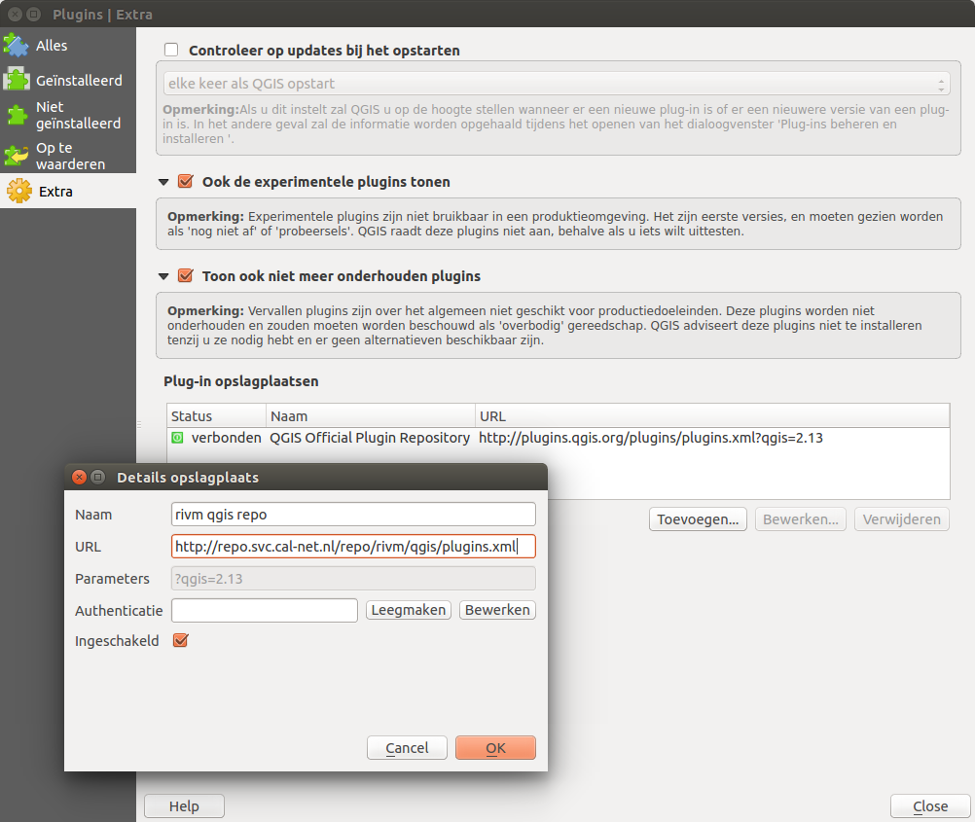

Ga nu naar tabblad 'Alles' in hetzelfde venster en zoek op sec(torplot). De plugin wordt nu gevonden. Vink de plugin aan en installeer.

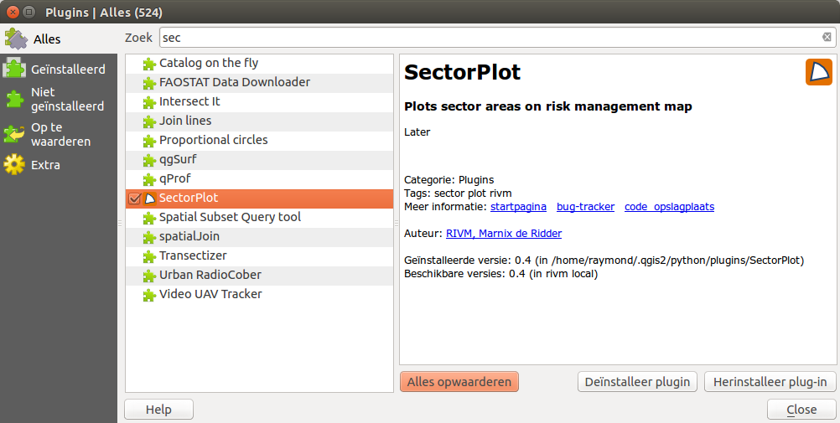

Aan het menu 'Plugins' is nu een item SectorPlot toegevoegd. Ook moet het oranje icoontje in de toolbar zijn verschenen.


2.2 Authenticatie

De wachtwoorden voor toegang tot de databases en GeoServer in de productie-omgeving worden met de plugin meegeleverd. Deze kunnen worden aangepast door in de plugin directory het bestand 'credentials.py' aan te passen. Het bestand is als volgt opgebouwd:

# sectorplot database:
conn_string_sectorplot = "host='localhost' dbname='sectorplot' user='user' password='secret'"

# npp database
#conn_string_rodoshome = "host='jrodos.dev.cal-net.nl' dbname='RodosHome' user='sectorplot' password='sectorplot!'"

# geoserver
gs_conn_sectorplot = {'user': 'admin', 'password': 'geoserver', 'top_level_url': 'http://localhost:8080'}

De plugin-directory is:

~/.qgis2/python/plugins/SectorPlot/

2.3 Test

Ga in QGIS naar 'Plugins' > 'SectorPlot' > 'Sector plot' of klik op het icoontje. Het venster 'Recente Sectorplots' wordt nu getoond, met een lijst met sectorplotsets (als de database niet leeg is). Indien er data is wordt de kaart direct ingezoomd op de geselecteerde sectorplot.

Raadpleeg de gebruikershandleiding voor het testen van alle functies.

